|  |  |
| --- | --- |
|  | **Министерство образования и науки Российской Федерации Федеральное государственное бюджетное образовательное учреждение высшего образования**  **«Московский государственный технический университет**  **имени Н.Э. Баумана** **(национальный исследовательский университет)»**  **(МГТУ им. Н.Э. Баумана)** |

ФАКУЛЬТЕТ Информатика и системы управления

КАФЕДРА Программное обеспечение ЭВМ и информационные технологии

Отчет по лабораторной работе №1 по курсу: «Архитектура ЭВМ»

По теме: «Разработка радиоэлектронной аппаратуры на основе микроконтроллеров ARM7 TDMI в интегрированной среде Keil uVISION»

Студент: Аминов Т.С

Группа: ИУ7-55Б

Преподаватель:

Попов А.Ю.

*Москва, 2019 г.*

**Цель работы –** изучение архитектуры микроконтроллеров ARM7 TDMI и средств проектирования и отладки цифровых устройств на их основе. В ходе работы студенту необходимо ознакомиться с теоретическим материалом, касающимся архитектуры и особенностей функционирования микроконтроллеров с ядром ARM7 TDMI, ознакомиться с возможностями интегрированной среды разработки Keil uVision, разработать и отладить простейшую программу функционирования микроконтроллера NXP LPC2368.

**Задание.**

Вариант 1. Устройство прогрева двигателя внутреннего сгорания, включающее клапан подачи горючей смеси, устройство зажигания, стартер. Программа функционирования: a) одновременный пуск стартера, попеременное открытие клапана горючей смеси и зажигание при закрытом клапане; b) при нажатии на кнопку: отключение стартера;

**Листинг программы:**

#include <LPC23xx.h> // Описание LPC23xx

void delay(void) {

unsigned int i;

for (i=0;i<0xfffff;i++){}

}

int main(void) {

unsigned int n, k;

PINSEL3 = 0x00000000;

IODIR1 = 0x1C000000;

IOSET1 = 0x1C000000;

//26 - клапан

//27 - зажигание

//28 - стартер

while (1) {

if (IOPIN1 & (1<<29))

{

IOSET1 = (1<<28);

IOSET1 = (1<<26);

delay();

IOCLR1 = (1<<26);

IOSET1 = (1<<27);

delay();

IOCLR1 = (1<<27);

}

else{

IOCLR1 = (1<<26)|(1<<27)|(1<<28);

}

}

}

Осциллограмма 26-29 битов порта ввода/вывода 1:

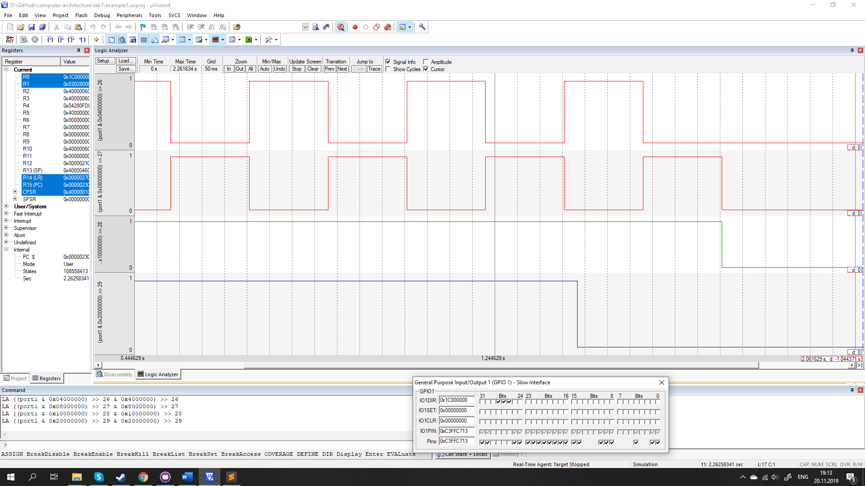По осциллограмме мы видим, что при установленном включателе стартер работает постоянно, клапан открывается и закрывается, а зажигание происходит при закрытом клапане. При сброшенном включателе ничего не работает. Задержка выключения вызвана тем, что проверка на выключение происходит после отработки всех элементов в цикле for.

**Вывод.**

В ходе лабораторной работы я научился писать простейшие программы для микроконтроллеров на базе SoC ARM7 TDMI на языке C и освоил базовые навыки для работы в среде Keil uVISION.